ЧЕТВЕРГ (16.04.2020)
ВСЮ ОТЧЕТНОСТЬ О ВЫПОЛНЕНИИ ЗАДАНИЙ ОТПРАВЛЯТЬ НА ПОЧТУ: everest.distant@yandex.ru
В теме письма подпись: 1-3 «В» Фамилия Дата (вся отчетность в одном письме)
Название предмета | Задание
- АФК (плавание) | Задание указано ниже.
- Письмо | Задания по письму указаны ниже. Выслать фотографию выполненного задания.
- Развитие речи и окружающий природный мир | Выполнение заданий на Учи.ру
- Общение и чтение | Задания по чтению указаны ниже. Скинуть аудиозапись выполненного задания.
- Предметные действия | Слепить из пластилина стрекозу. Сфотографировать.  Схему и пример прилагаю.

АФК (плавание)
1.Рассказать родителям какие принадлежности необходимы для урока плавания. (задание выполнить в форме игры, перед ребенком раскладываем разные вещи, в том числе необходимые принадлежности для бассейна, ребенок должен выбрать необходимые вещи что бы пойти на урок плавания.)
2.Выполнить ребенку самостоятельно навыки самообслуживания, (раздеться, гигиенические навыки)

ПИСЬМО
Садовая Александра, Гарт Роман, Мазаев Павел, Ермакова Алиса, Новиков Кирилл. Продолжать прописывать пропись.
Захаров Артем. Прочитать рассказ. Переписать.
На даче идёт работа. Папа кладёт на тачку землю. Сын Виктор возит её на клумбу. Мама и Юля сажают цветы.
Быков Алексей, Тулуш Валерия. Эл.тетрадь «Тренажер по письму» стр.3 (Буква В).
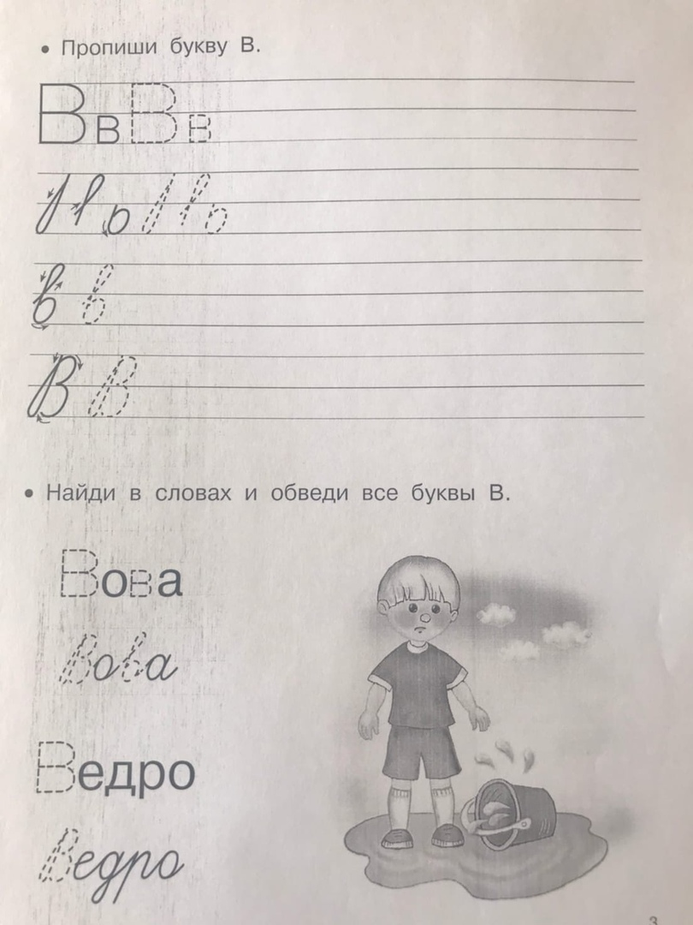

ОБЩЕНИЕ И ЧТЕНИЕ
Захаров Артем, Садовая Александра. Читать. Отвечать на вопросы.

Одуванчики.
Одуванчик похож на солнышко с золотыми лучами. А рядом белеет пушистый шарик.
Таня дунула на шарик. Полетели пушинки. Потому и называется одуванчик.
Танюша пришла домой с золотым веночком на голове.
Вечером уснула девочка. И одуванчики закрыли свои цветочки до утра.

1. Из каких цветов сплела Танюша венок?
2. Почему венок назван золотым?
3. С чем сравнивается цветок одуванчика?
4. Когда одуванчик становится белым?
5. Почему эти цветы зовут одуванчиками?
(По К. Соколову-Микитову.)

Галка.
Галку и ворону различить совсем не трудно. Галка вдвое меньше вороны и вся черная, только вокруг шеи серые перышки, будто она серым платочком повязана. А у вороны наоборот: все туловище серое, черные только голова, шея, крылья да хвост.
(Г. Скребицкому.)

1. О каких птицах вы прочитали?
2. Сопоставьте галку и ворону по величине, окраске перьев.
3. С чем у галки сравниваются серые перышки вокруг шеи?
4. С чем можно сравнить серое туловище вороны? (С жилетом.)

Быков Алексей, Гарт Роман. Читать слова и скороговорки. Учебник в эл.виде «Тренажер по чтению» стр.13-14.
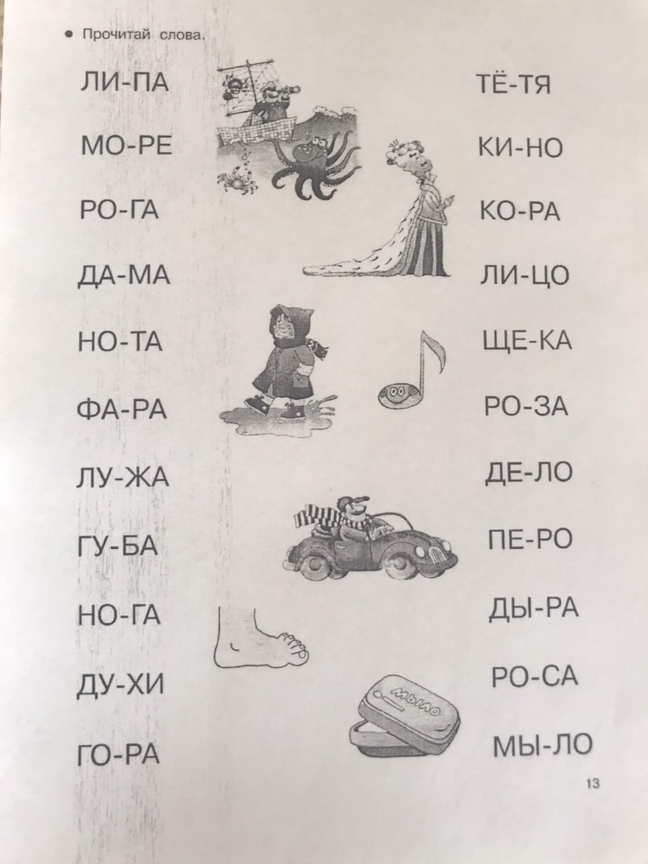
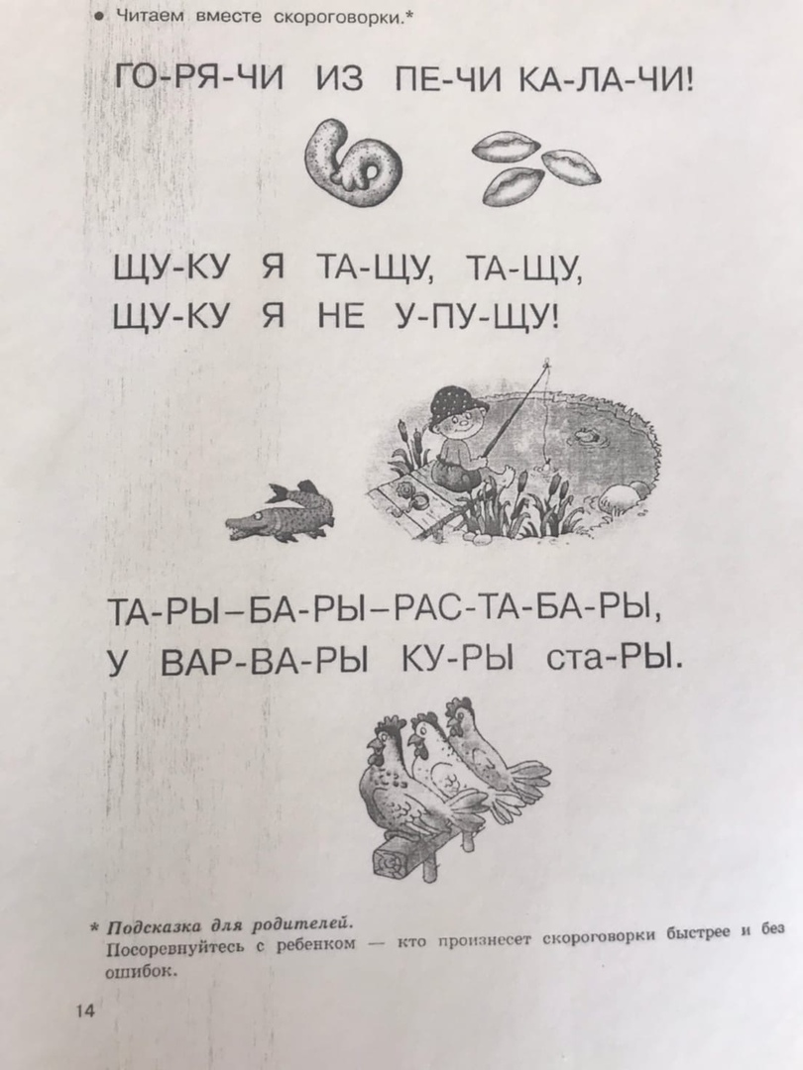
Мазаев Павел. Эл. «Тетрадь – букварь Учимся писать и читать» Буква И.
Ермакова Алиса. Составление слов из карточек: кофта, штаны, футболка, носки, майка.
Тулуш Валерия. Читать букварь Жуковой Н.С., стр.25

ПРЕДМЕТНЫЕ ДЕЙСТВИЯ
